Учитель изобразительного искусства МБОУ НШ-ДС №13,
Шмыговой Ольги Викторовны.
ЗНАКОМЬТЕСЬ – новая семейная арт-игра.
Уважаемые родители, данная публикация – для Вас.
Мозартика не просто игра – это необычное сочетание искусства, развлечения, развития и психологии. На сегодняшний день аналогов этой игры в мире нет. Мозартика – это уникальный способ познакомиться с внутренним миром ребенка. Играя в неё, ребенок выкладывает свой взгляд на мир. От игры к игре этот взгляд меняется – ребенок старается разобраться в себе и в мире, решить свои проблемы в настоящем и выстроить свою модель будущего.
Если родители действительно проявят терпение, чуткость и понимание, то у них появится возможность узнать, как уникален, загадочен и богат внутренний мир их ребенка. И этот уникальный мир родителям надо научиться понимать, принимать и беречь. Игра в этом может помочь – ведь она отражает переживания, достижения и желания ребенка. При этом в процессе игры развиваются фантазия, воображение, образное мышление, память, речь, умение находить нестандартные решения, познавательная активность, способность к самовыражению, творческое начало и сообразительность, адаптационные способности. И конечно же, развивается юная неповторимая личность! Игры Мозартики рекомендованы детям и подросткам различных возрастов начиная с 4 лет. Их можно использовать в качестве настольных семейных игр. Мозартика по своим возможностям сильно отличается от традиционной мозаики, от "паззлов", от многочисленных логических, а главное, компьютерных игр. Ученые называют эту новую технологию настоящим долгожданным прорывом.
Мозартика – оригинальная технология, основанная на игротерапии, арт – технологии и психоанализе. Учеными по заказу Правительства России созданы различные комплекты игрового оборудования, в каждом из них одно или несколько игровых полей и многочисленный набор фантазийных игровых фигурок. Игровые поля создают своеобразную мировоззренческую «канву», базируясь на которой играющий с помощью фигурок «конструирует» свое видение мира с поиском и пониманием своего «Я». Символический фантазийный мир позволяет «встроить» свои проблемы в реальный мир, проработать их, освободиться от негативных стереотипов и комплексов и увидеть богатство и разнообразные возможности реального мира.
На сегодняшний день существуют игровые серии: «Витражи» (на занятиях с дошкольниками и младшими школьниками на уроках ИЗО в нашей школе – мы часто используем элементы данной игры на занятиях и на уроках), «Дорога в космос», «Деревня» («Усадьба»), «Город», «Павлин», «Чудо-дерево», «Поляна», «Пустыня», «Туманы», «Острова в океане» и другие (Приложение 1).
Внешне каждый игровой комплект состоит из игрового поля, размеры которого могут варьироваться от размеров большого альбомного листа до размеров огромного стола, панно или напольного ковра, и набора так называемых фантазийных фигурок довольно большой численности.

Мозартикотерапия в работе психологов – это инструмент реабилитации и коррекции поведения. Мозартика – как фантазийный арт-мир – это инструмент работы учителей изобразительного искусства. Мозартика – как настольная игра – прекрасный инструмент в руках родителей, дающий возможность объединить семью за одним увлекательным занятием (отодвинув ежедневный телевизионный просмотр), создать уникальную ситуацию для доверительного разговора с ребёнком. В Мозартике, например, серии «Витражи» - руки выкладывают фантазийный витраж, напряжение уходит, происходит расслабление нервной системы, снижение уровня агрессии, снятие страхов, создаются предпосылки для неторопливой доверительной беседы на любые личные или семейные темы. Если Вы заметили, что существуют проблемы, в виде повышенной утомляемости ребёнка, подавленности, неуверенности в себе, нарушения коммуникабель-ности, трудности обучения, синдрома дефицита внимания, нарушения познавательной деятельности, инертности процессов – Мозартика должна оказаться у вас в доме!
Государственными экспертами являются: Государственный научный центр им. В.П. Сербского; Институт содержания и методов обучения Российской академии образования (институт РАО); Кафедра психотерапии Института психотерапии российской медицинской академии последипломного образования; Институт Мозга российской Академии Медицинских наук.
Разработкой и производством игр Мозартики занимается Автономная некоммерческая организация "Развивающие и реабилитационные игровые программы Мозартика", директор и главный разработчик Полина Руссавская, Рабочая почта: polina-russavskai@yandex.ru
Адрес в Интернете: www.mozartika.r.
http://www.psychology-corner.ru/: Рекомендации по Мазартике.
Приложение 1.

Серии игр «Мозартика»:

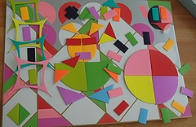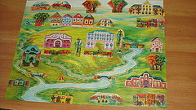
Витражи. Подмосковный городок.

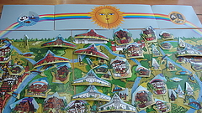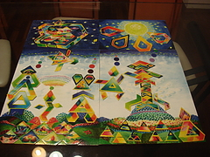
Русское чудо. Дорога в космос.

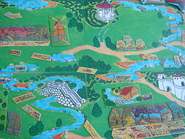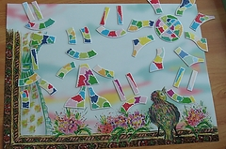
Усадьба. Туманы.

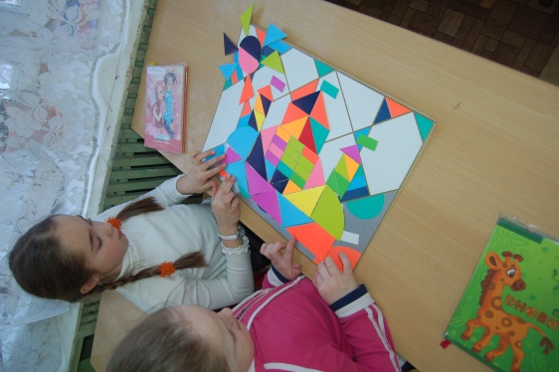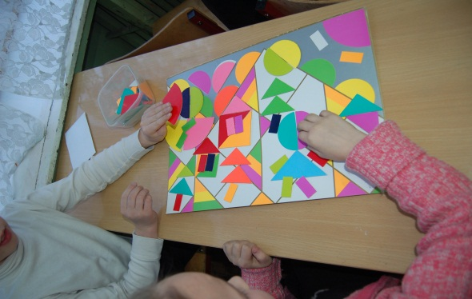
Витражи. Урок ИЗО в школе. Витражи. Урок ИЗО в школе.

